ДЗ 2; Храбров Артём Алексеевич Р3115; Вариант 85; А = 76; В = 38

Задание 1

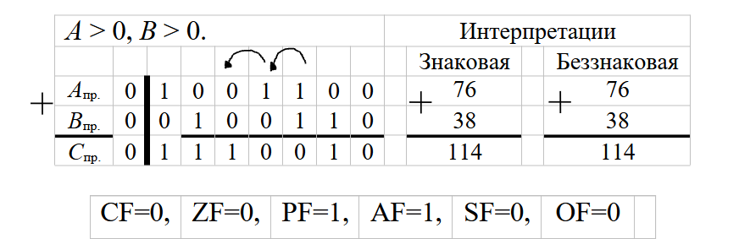

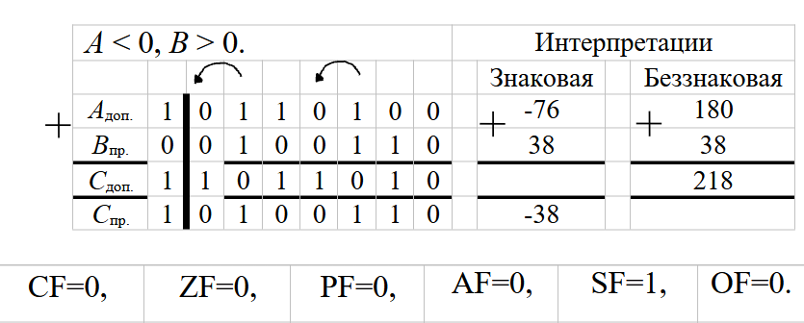

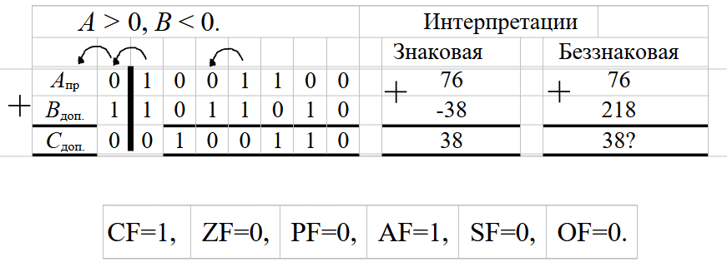

Результат неверный для БЗИ тк. Происходит перенос из старшего разряда. Его вес: 256.

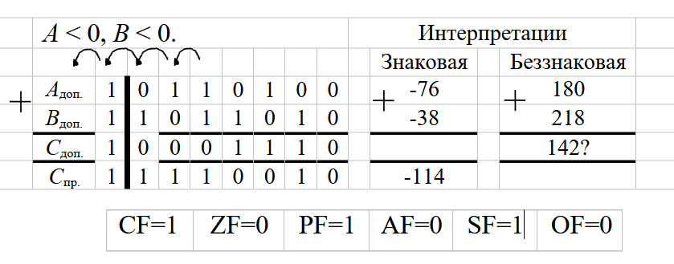

Результат неверный для БЗИ тк. Происходит перенос из старшего разряда. Его вес: 256.

Задание 2

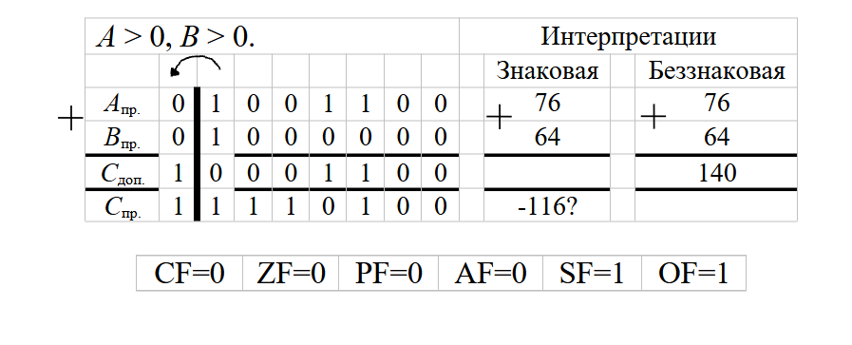

Результат неверный при ЗИ тк. Произошло переполнение.

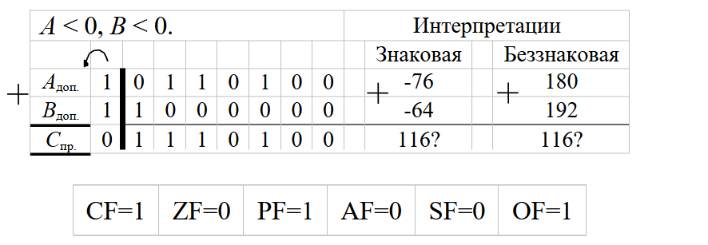

Результат неверный при ЗИ тк. произошло переполнение. Для БЗИ результат тоже неверный тк. Произошел перенос из старшего разряда.

**Задание 3**

*В* = 38. Значение *А* подбираем согласно формуле *А + В* = 128. *А* = 90.

|  |  |  |  |  |  |  |  |  |  |  |  |  |  |  |
| --- | --- | --- | --- | --- | --- | --- | --- | --- | --- | --- | --- | --- | --- | --- |
| *А* > 0, *B* > 0. | | | | | | | Интерпретации | | | | | | |  |
|  |  |  |  |  |  |  | |  |  |  | Знаковая |  | Беззнаковая | |
| *А*пр. | 0 | 1 | 0 | 1 | 1 | 0 | | 1 | 0 |  | 90 |  | 90 | |
| *B*пр. | 0 | 0 | 1 | 0 | 0 | 1 | | 1 | 0 |  | 38 |  | 38 | |
| *С*доп. | 1 | 0 | 0 | 0 | 0 | 0 | | 0 | 0 |  |  |  | 128 | |
| *С*пр. | 1 | 0 | 0 | 0 | 0 | 0 | | 0 | 0 |  | -128? |  |  | |

|  |  |  |  |  |  |
| --- | --- | --- | --- | --- | --- |
| CF=0 | ZF=0 | PF=0 | AF=1 | SF=1 | OF=1 |

Для ЗИ результат неверный тк. Произошел перенос из старшего разряда.

|  |  |  |  |  |  |  |  |  |  |  |  |  |
| --- | --- | --- | --- | --- | --- | --- | --- | --- | --- | --- | --- | --- |
| *А* < 0, *B* < 0. | | | | | | | | | Интерпретации | | | |
|  |  |  |  |  |  |  |  |  |  | Знаковая |  | Беззнаковая |
| *А*доп. | 1 | 0 | 1 | 0 | 0 | 1 | 1 | 0 |  | -90 |  | 166 |
| *B*доп. | 1 | 1 | 0 | 1 | 1 | 0 | 1 | 0 |  | -38 |  | 218 |
| *С*доп. | 1 | 0 | 0 | 0 | 0 | 0 | 0 | 0 |  |  |  | 128? |
| *С*пр. | 1 | 0 | 0 | 0 | 0 | 0 | 0 | 0 |  | -128 |  |  |

|  |  |  |  |  |  |
| --- | --- | --- | --- | --- | --- |
| CF=1 | ZF=0 | PF=0 | AF=1 | SF=1 | OF=0 |

Для БЗИ результат неверный тк. Произошел перенос из старшего разряда.